### 1、jenkins

### 192.168.5.131部署

<http://192.168.5.131:8081/>

部署在131，/home/jenkins

用户名密码 root/ Whcl@007Root

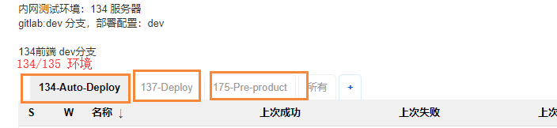

root的api token 为 1110a1a6f33be10f28c4e8dee91b3e9165

### 重启服务

~]# sh /home/jenkins/deploy.sh

Jenkins数据目录：

~]# /root/.jenkins

1. **新建任务**

新建任务

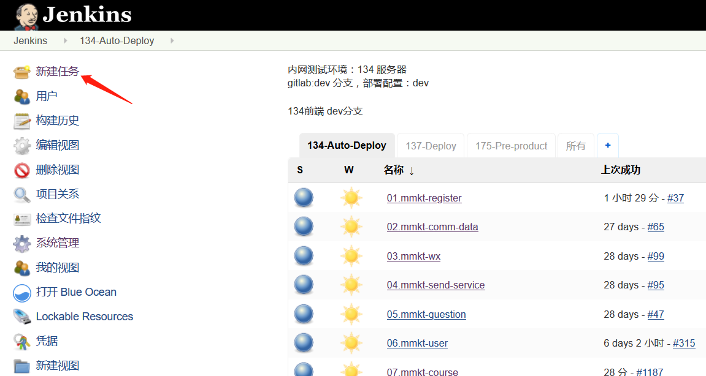

构建一个maven项目

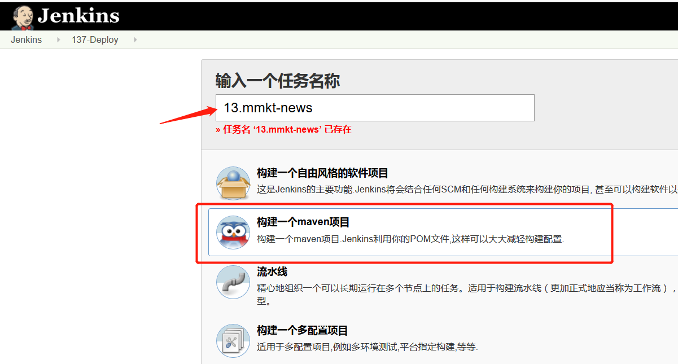

旧的构建保留策略：保留5天或保留最近5个构建记录

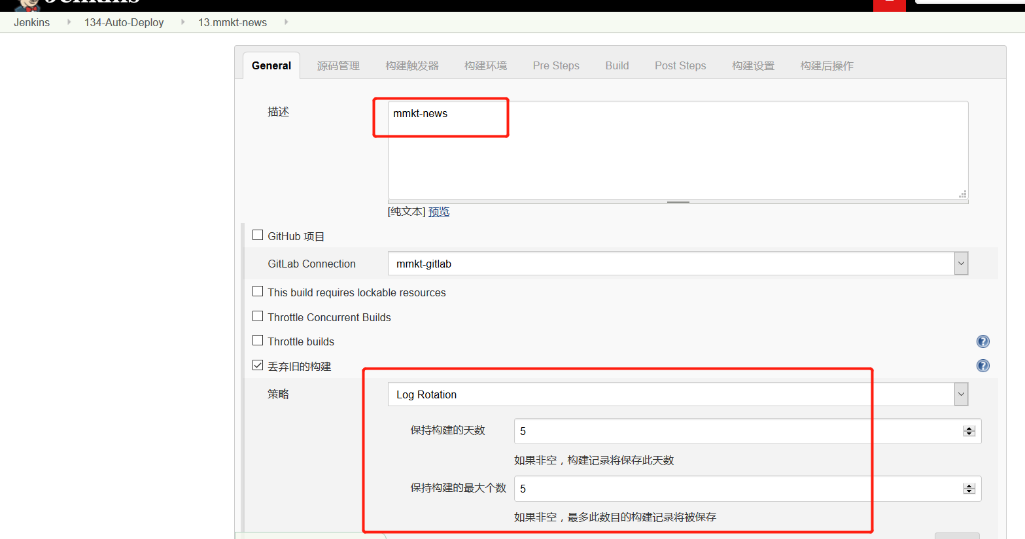

视情况限制节点构建，配置仓库地址及分支，配置认证无交互拉取代码

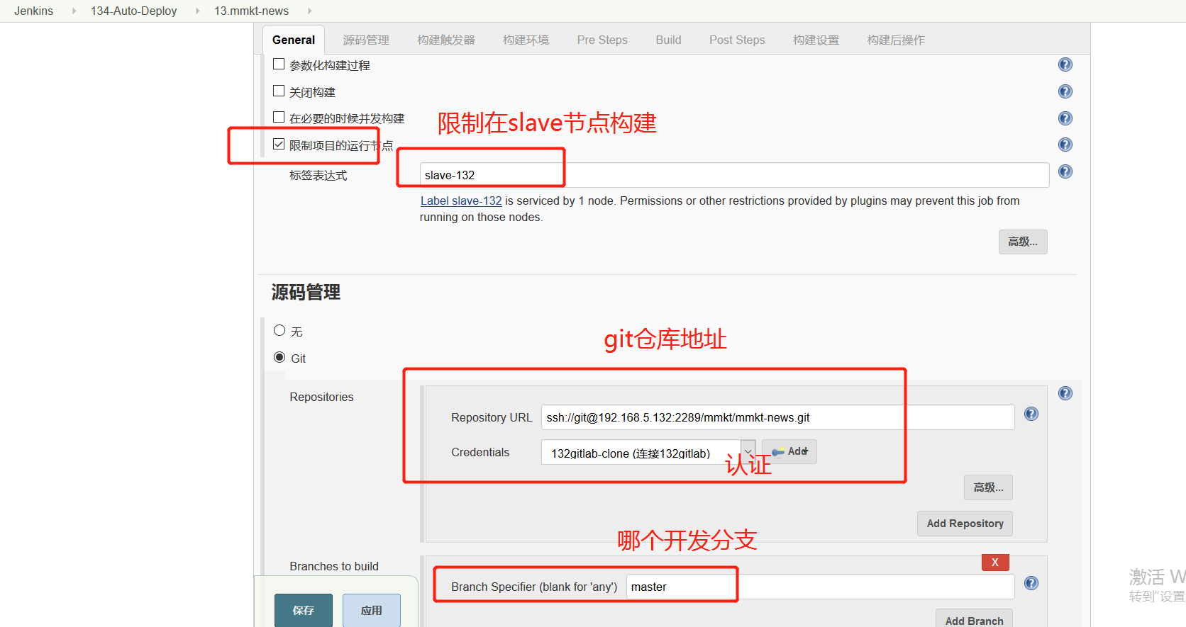

构建触发器，设置过滤，生成token(后面gitlab配置webhook使用)

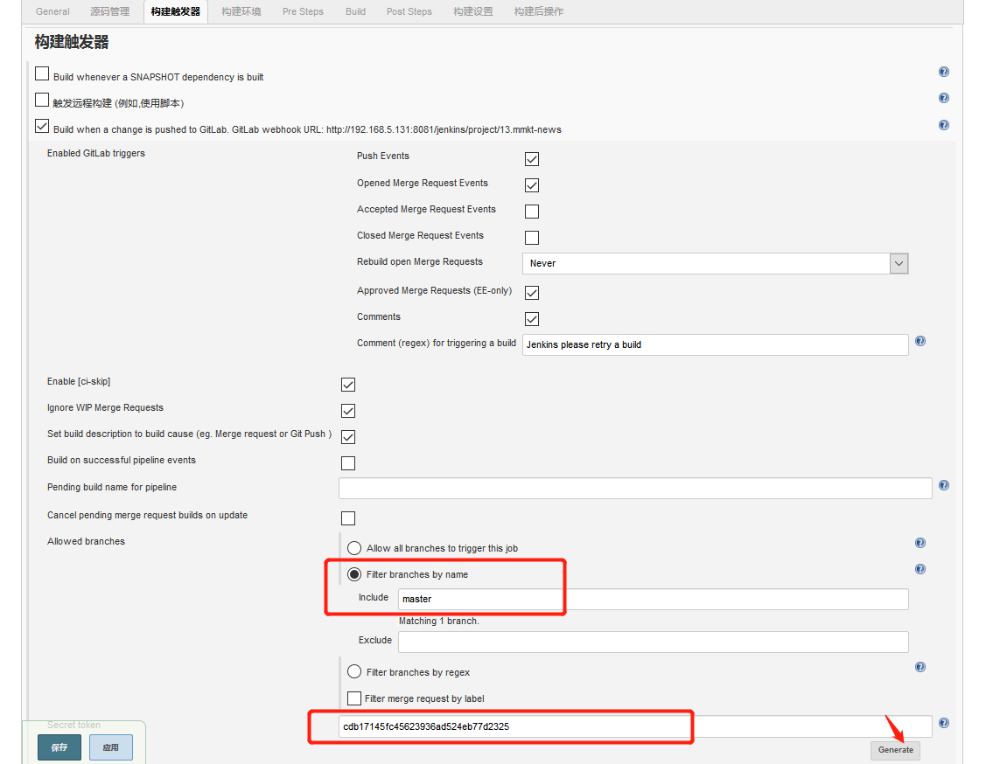

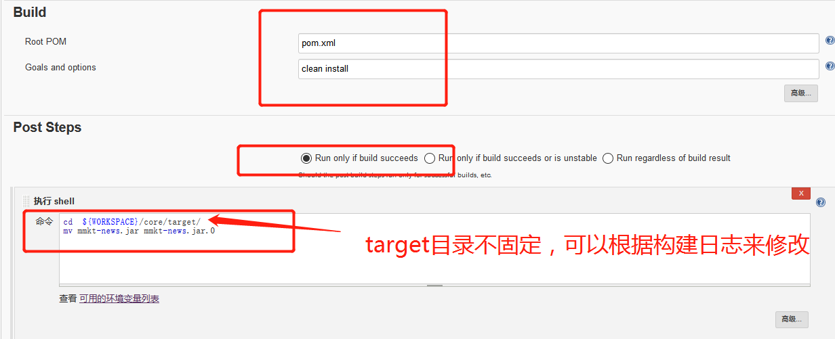

从Jenkins服务器第一次分发到业务服务器上时，需要手动创建目录并拷贝deploy.sh rollback.sh两个脚本到对应目录下，如我这里第一次拷贝到134服务器上：

~]# mkdir /home/delivery/mmkt-news

~]# cd /home/delivery

~]# cp mmkt-course/deploy.sh mmkt-news/ #从其他项目中将脚本拷贝过来

~]# cp mmkt-course/rollback.sh mmkt-news/

~]# chown -R delivery:delivery mmkt-news #如果是root用户记得修改权限

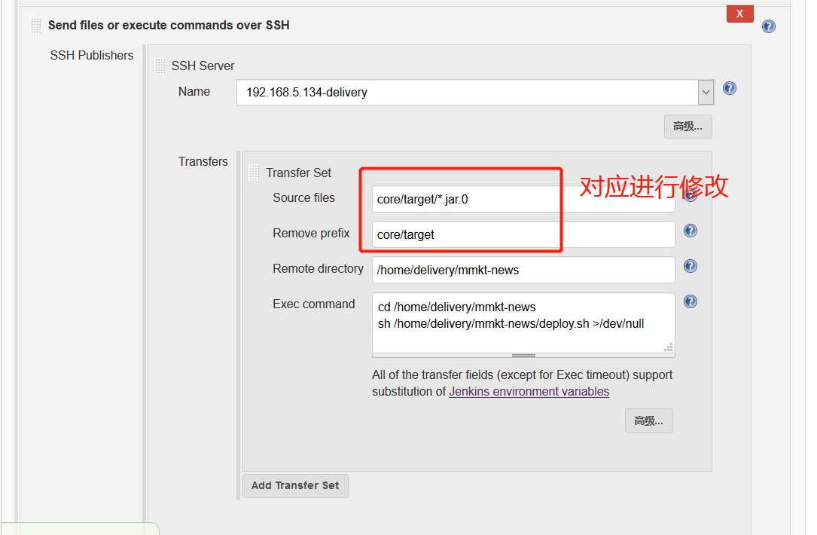

1. **配置gitlab webhook**

找到对应项目：

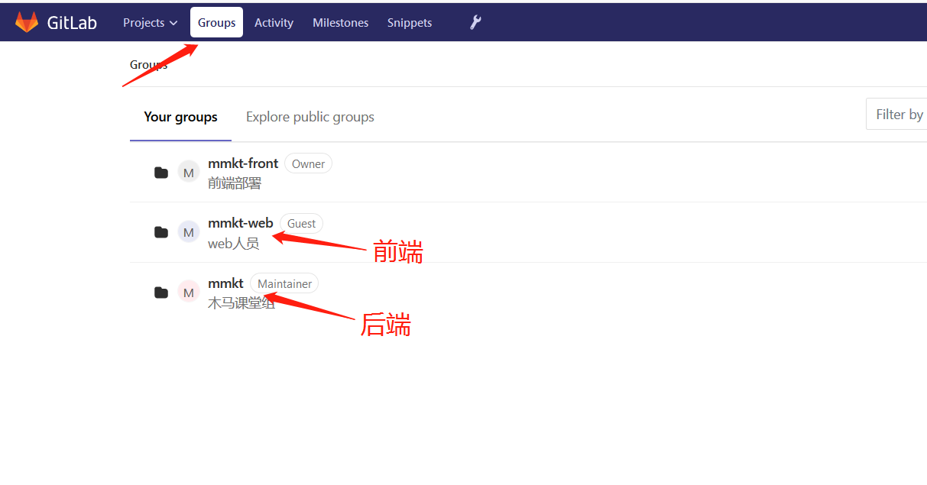

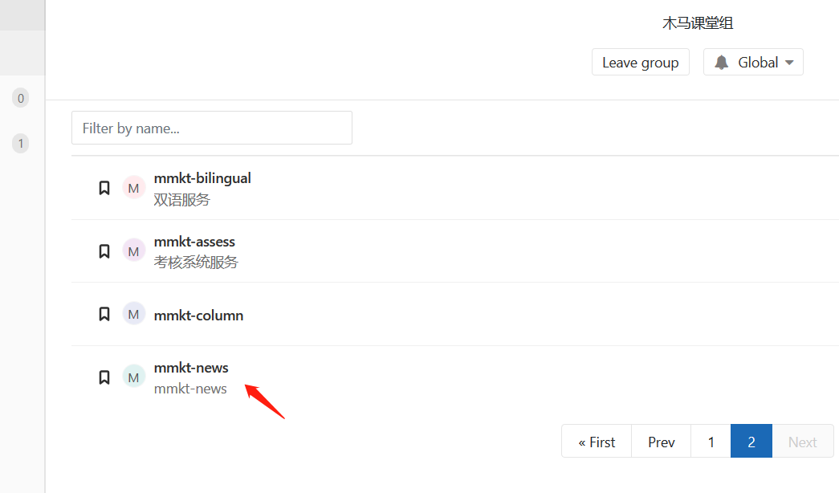

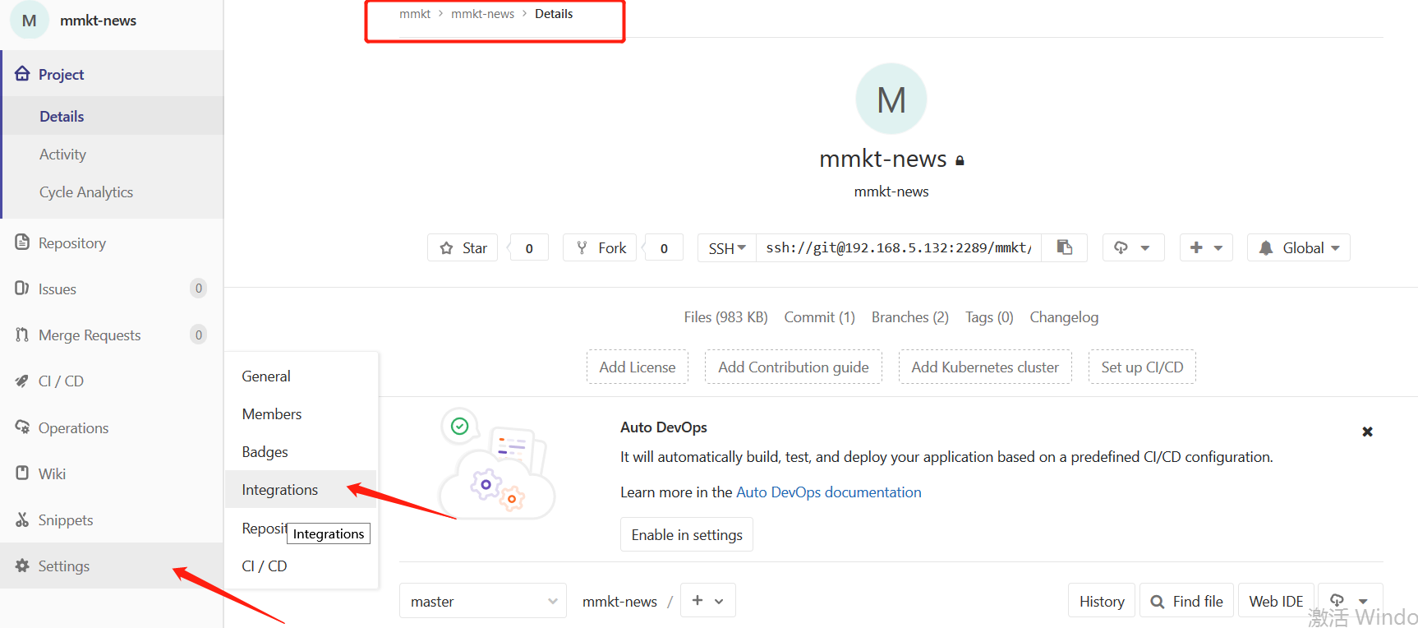

将如下信息填入

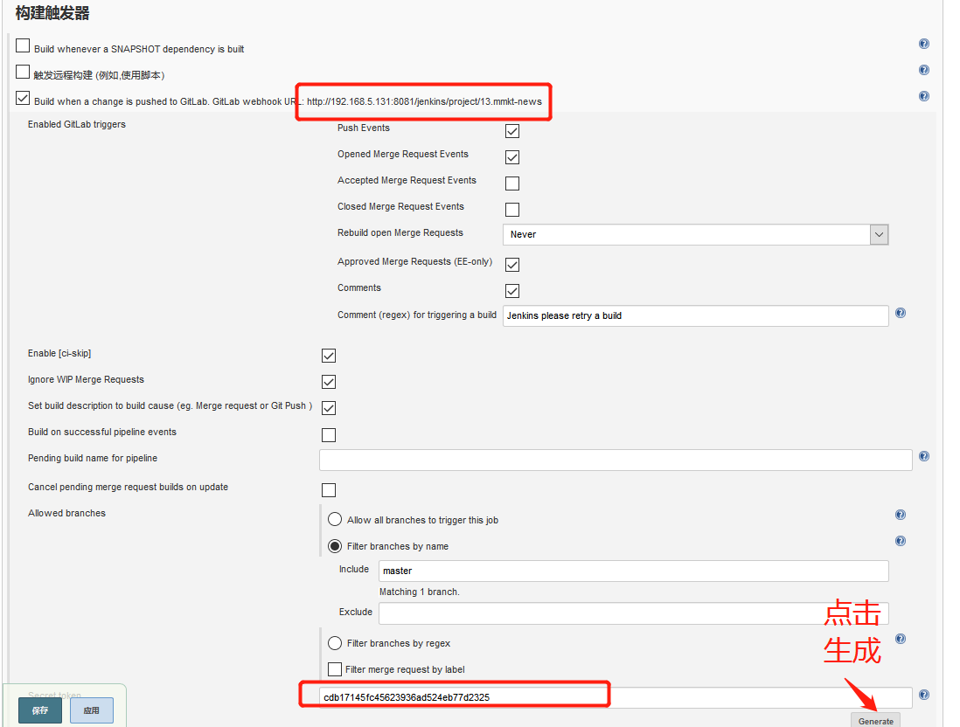

需要注意是url中去掉jenkins，如下，测试一把

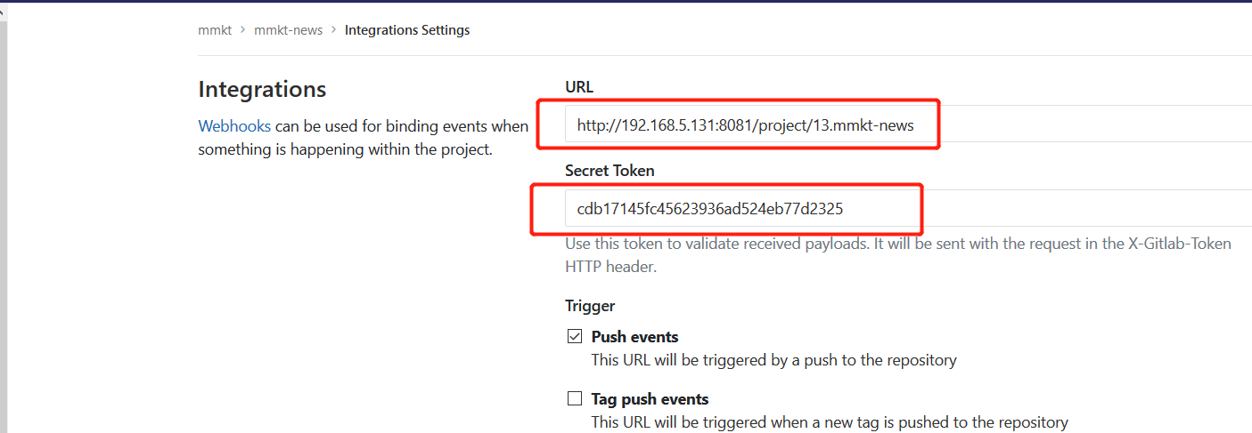

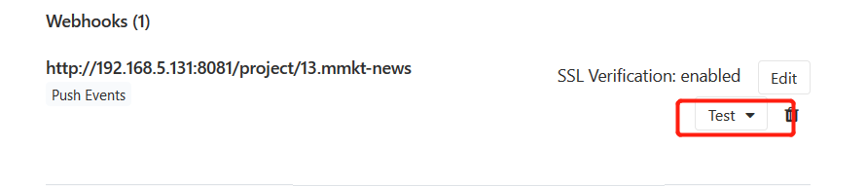



如上显示就ok了